
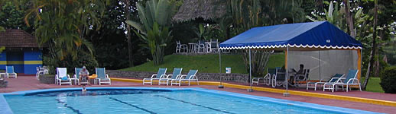
HOTEL RESORT TILAJARI en Costa Rica es uno de los mejores hoteles en el exuberante valle de San Carlos en la parte norte del volcán Arenal. Esta área se caracteriza por sus montañas, ríos, lagos y el bosque tropical, que incluye maravillas como los manantiales de Tabacón, la catarata de la Fortuna, las cuevas de Venado el Volcán y Lago Arenal y la reserva de vida silvestre Caño Negro.
A unos 30 minutos del majestuoso Volcán Arenal y su lago, el hotel Tilajari Resort ofrece 32 deluxe suites, 40 habitaciones estándar y 4 habitaciones familiares conectadas, bar, restaurante, albercas, tienda de recuerdos, instalaciones deportivas, jardín botánico, jardín de mariposas, salas de conferencias y muchos otros servicios, dentro de las 17 hectáreas, a lo largo de los bancos del río San Carlos. | 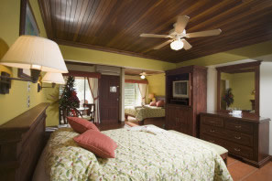
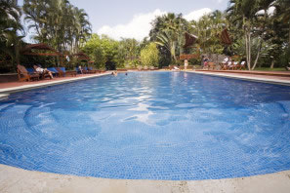 | Todas las habitaciones están equipadas con aire acondicionado, televisión por satélite, baño privado con agua caliente, abanicos de techo, teléfono, caja de seguridad y terraza con vista. Además de, cafetera automática, DVD, mini bar, área de descanso, y camas tamaño queen en las suites deluxe.
Las actividades en Tilajari Resort abundan! Hay tres canchas de tenis con luz, cancha de fútbol, de raquetball, basquetball/volleyball, tienda de regalos y centros de conferencias. Los huéspedes pueden disfrutar de caminatas, paseos en bicicleta o a caballo, casa de mariposas privada. Pregunte por los tours disponibles. | 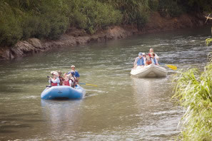
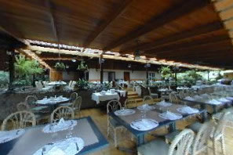 | El restaurante ofrece la mejor cocina internacional, así como platillos tipicos costarricenses. El chef ha trabajado para algunos de los mejores hoteles de la zona y muy gustosamente le preparará su platillo favorito, mientras saborea una deliciosa bebida tropical, y disfruta de la gran variedad de aves y flores en los alrededores del restaurante.
SERVICIOS ADICIONALES:
- Bar  - Alberca  - Alberca para niños  - Jacuzzi  - Lavandería | - Salas de conferencias  - Tienda de recuerdos  - Sauna  - Caja de seguridad  - y mucho más...

TARIFAS 2010
Temporada Alta  Nov. 01, 2009 hasta Abril 30, 2010 |  | Temporada Verde  Mayo 01, 2010 hasta Octubre 31, 2010
Habitaciones | Tarifa | Habitaciones | Tarifa
Estándar sencilla o doble | $99.00 | Estándar sencilla o doble | $79.00
Estándar King Size | $108.00 | Estándar King Size | $87.00
Junior Suite Sencilla o Doble | $120.00 | Junior Suite Sencilla o Doble | $103.00
Suite Familiar | $113.00 | Suite Familiar | $93.00
Persona Extra | $20.00 | Persona Extra | $20.00
NOTAS:
- La tarifas no incluyen de impuestos de ley (13%).
- Niños entre los 5 y 10 años de edad $10 - compartiendo la habitación con dos adultos.
- Cada persona adicional $25.00 adicionales más impuestos por noche.
- Todas las habitaciones tienen aire acondicionado, abanico de techo, agau caliente, baño privado, teléfono, terraza privada, secador de cabello, y T.V por satelite.
- Las Junior Suites tiene ademas tiene una mesa, silla, y sofa cama.
- La Suites Familiares incluyen sala, cuartos separados con dos camas dobles, refrigerador, y una gran terraza. Se pueden tener habitaciones conectadas.
- Hay dos suites familiares con tres camas sencillas en el Mezzanine; recomendado para niños de 6 a 16 años.
- Menu especial para niños de $25 (FAP) por día, por niño

